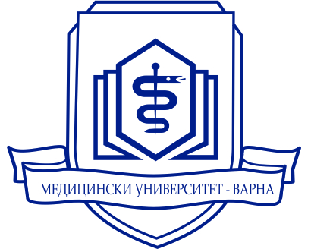
Примерен образец!
МЕДИЦИНСКИ УНИВЕРСИТЕТ
“Проф. д-р Параскев Ив. Стоянов” Варна

ОТЧИТАНЕ НА УЧЕБНАТА ЗАЕТОСТ НА ПРЕПОДАВАТЕЛИТЕ*

Аудиторна заетост
А/ Лекции и упражнения
Дата | Група  (курс/поток) | Час  (от-до) | Брой часове | Тема | Подпис на преподавателя | Заверка от ръководител
*Примерният образец е съобразен със сега действащите указания на УО на МУ за отчитане на учебната заетост на преподавателите

Общо |  | Лекции:.......................................ч.  Упражнения:...............................ч.
Б/ Изпити – семестриални и държавни (практ., теорит.), конкурсни, СДО, дипломни комисии и др. (вж. Указания на УО)
Дата |  | Дисциплина |  |  |  | Вид изпит |  | Брой изпитани |  |  | Коефициент за преизчисление |  |  | Брой часове |  |  | Подпис на преподаватля |  | Заверка от ръководител
Общо изпити:....................ч.
В/ Дипломни работи (ЗМ)
Дейност:  -ръководство на дипломни работи  -рецензиране на дипломни работи |  |  |  |  | Дата на защита |  |  | Брой дипломан-ти |  | Коефициент за преизчисление |  |  | Брой часове |  |  | Подпис на преподавателя |  |  | Заверка от ръководител
Общо от дипломни работи:.....................ч.
Извънаудиторна заетост
Вид дейност |  |  |  |  |  |  |  |  |  | Период/Дата |  |  | Часове |  |  | Подпис на преподавателя |  |  | Заверка от ръководител
- Консултации и отработки
- Кръжоци
- Занятия със стажанти
- Научно ръководство на докторанти
Обща извънаудиторна заетост:.................ч.
Рекапитулация
Общо | Заетост |  |  | Зимен семестър  (уч..................г.) |  |  |  | Летен семестър  (уч..................г.) |  |  |  | Общо за учебна  ..................г. |  |  |  | Подпис на преподавателя |  | Заверка от ръководител
Общо | Аудиторна
Общо | Извънаудиторна

